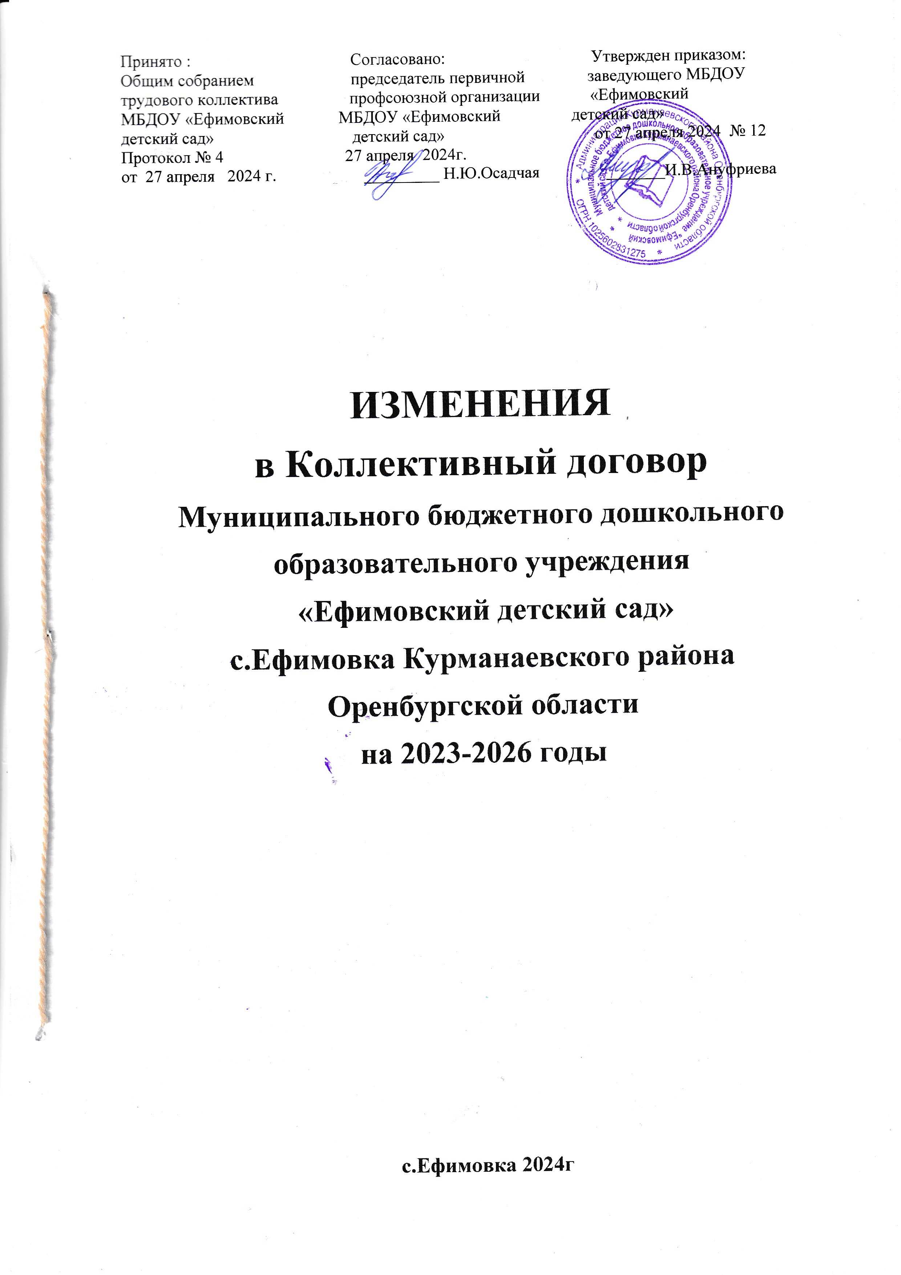

1.Пункт 4.6 изложить в соответствии со ст. 236 Трудового кодекса Российской Федерации при нарушении работодателем установленного срока соответственно выплаты заработной платы, оплаты отпуска, выплат при увольнении и (или) других выплат. Причитающихся работнику, работодатель обязан выплатить их с уплатой процентов (денежной компенсацией) в размере не ниже одной сто пятидесятой действующей в это время ключевой ставки центрального банка Российской Федерации от начисленных, но не выплаченных в срок сумм и (или) не начисленных своевременно сумм в случае, если вступившим в законную силу решением суда было призвано право работников на получение не начисленных сумм, за каждый день задержки начиная со дня, следующего за днем, в который эти суммы должны были быть выплачены при своевременном их начислении в соответствии с трудовым законодательством и иными нормативными правовыми актами, содержащими нормы трудового права, коллективным договором, соглашением, локальным нормативным актом, трудовым договором, по день фактического расчета включительно. При неполной выплате в установленный срок заработной платы и (или) других выплат, причитающихся работнику, размер процентов (денежной компенсации) исчисляется из фактически не выплаченных в срок сумм.
2.Пункт 8.1 изложить в следующей редакции: Аттестация педагогических и руководящих работников осуществляется на основаниях Положения о порядке аттестации педагогических и руководящих работников государственных и муниципальных учреждений (организаций) образования, утверждённого приказом Министерства образования Российской Федерации от 24.03.2023года № 196 и соответствующим региональным положением.

